
四川省达州市大竹县文星中学2014-2015学年高一3月月考语文试题
第I卷（阅读部分）

一、现代文阅读：共4题 共34分
阅读下面的文字，完成问题。
经典阅读有全然不同于“浅阅读”的特点。它有对普遍性和本原特征的热切关注，能助人了解世界，观照自我，因此提供给人的是切切实实的精神养料。
所谓了解世界，是说借由经典提供的经验，人们能找到世界的原始图景，从而认清未发展无穷。相信每个人都有这样的体会，也发生过类似的感慨——这个世界是如此之美，但人看到的是如此之少。仅仅是因为没时间、没精力吗？其实，主要是因为个体常受种种困扰的限制，未能获得了解世界的能力与方法。而经典阅读能让自感处处受限的我们在身心解放中拓展视野，所以，这个活动会被称为“心灵的探险”与“灵魂的壮游”。或以为，生活是最好的导师，这话自然不错，但对于经典阅读，我们想说的是，生活并不必然就比虚构具有更多的真实，世界也并不必然就比人的心智创造更能象征存在的本质，而由媒体构建出的生活世界，有时更只是表象，它的肤泛和破碎，根本不足以映像真实的世界。如果没有经典思想的烛照与指引，它们完全有可能被表现得毫无真实感，更遑论深邃。由此，透过现象，直抵本质，在不出离历史细节和人性真实的同时，认识和把握世界的任务也就无从完成。
所谓观照自我，是说人生有限，决定了人有使命要完成，不但对自己和家人，还有对国家和社会。而要做到这些，了解自己非常重要。但实际情形是，人恰恰最难自知，故“自知者明”与“认识你自己”，会成为横亘在东西方所有人面前的千古难题。而经典阅读在很大程度上恰恰能助人了解自己，因为它致力于一切真假和善恶的剔析，对集天使魔鬼于一身的人性原态更有深刻的追索，这些都能让人从中发现一个真实的自己，从而疏浚心，检点小我，唤出自觉意识，养成反省习惯，然后从心底生出广大的社会关怀，乃至以天下为己任的高上的担当。正是从这个意义上，罗曼·罗兰说，“从没有人为读书而读书，只有在书中读自己，在书中发现自己或检查自己”，普鲁斯特所谓“阅读过程是一交流的过程，是一次与不在场或已死去的当事人的心灵对话”，也是强调通过人书对话真正认识自己。
而“浅阅读”显然不能达成这个目的。即使“浅阅读”中的“励志阅读”，意义看似很正面，但集矢于职场小说或名人传记，眼下从成人到孩子，纷纷追捧这类书为经典，注意的多是外在的物质成功，譬如事业(主要表现为金钱的获取)、婚姻(主要表现为金童玉女式的梦幻结合)，而非内在的精神成长；且主角多是位尊而多金的工商巨子、明星大腕，这样的情感太廉价通俗了。它只让人看浪漫的童话，而忽视在汗水中欢呼收割的普通人的成功才更具说服力，更忽视意志品德与抗挫折力的养成对人性成长才最有意义，必不能像埃及作家阿巴斯·阿卡德说的那样，给人“比一个人的生命更多的生命”，或“从生命的深处增加生命”，相反，与叔本华说的“滥读”倒眉目相似。为防止“滥读”而导致杰出头脑离开思想，叔本华要人不论何时何地，都不要贸然去读那些正在爆红的大众书，不管是政治、宗教的小册子，还是诗集和小说，用他峻刻的话说，“凡为傻瓜写作的人，总会有一大群读者。请不要浪费时间去读这些东西”。他呼吁人把时间花在阅读“具有伟大心灵的作者的作品上”，他的意思是，“那些作者超越众人，他们的声音值得你去倾听”。
(节选自汪涌豪《经典阅读的当下意义》，有删改)
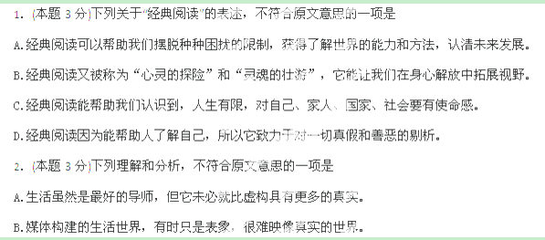C.人最难自知，但只要了解自己，就能够做到观照自我。
D.经典阅读不同于“浅阅读”，它强调通过人书对话真正认识自己。
3．根据原文内容，下列理解和分析不正确的一项是
A.媒体因为有了经典思想的烛照与指引，它们所构建的生活世界会被表现得更具真实感。
B.阅读经典可以让人们从中发现一个真实的自己，检查自己，并养成反省习惯。
C.“浅阅读”并非全都无用，但沉浸其中的人们收获的只能是外在的物质成功。
D.那些正在爆红的大众书总会有一大群读者，但它有可能会导致杰出的头脑离开思想。
4．(本题25分)阅读下面的文字，完成各题。
何须惆怅近黄昏
1948年，朱自清身体已因超负荷运转，招致严重的损伤。连续几日，胃痛不止，呕吐不已，体重不断下降，但他的精神却不萎靡，仍然坚持读书看报，关心时局大事。他很喜欢近人吴兆江将唐人李商隐的两句诗“夕阳无限好，只是近黄昏”反其意而用之，曰：“但得夕阳无限好，何须惆怅近黄昏！”他将这两句诗抄下，压在书桌的玻璃板下，用以自策。有一个同学看后对它的意思不甚了解，问他是否是感到自己老了。朱自清摇摇头，微笑道：“这两句诗只是表示积极，乐观，执着于现实的意思。”
这时，人民解放军已由战略防御转入了全国规模的战略进攻；而蒋介石则由“全国防御”转为“分区防御”。朱自清敏锐地感受到了时代的气息，他虽然感到自己生命已濒临黄昏，夕阳残照，为时无多了，但他已从大江南北隆隆的炮声中，窥见祖国“无限好”的前景，因此他并不落寞，他要以乐观的心情，去迎接美好的未，以有限的生命去作最后的斗争。
朱自清的健康状况每况愈下。他开始大量呕吐，连续几天，连起床走动一下都感到费劲，体重从45公斤降至38.8公斤。但他仍然坚持上课，结果在课堂上大吐，同学们连忙把他扶回家。王瑶闻讯前探望，朱自清疲惫地躺在床上，还一门心思记挂着上课的书，用细弱的声音说：“如果过三四天还不能起床，就请你代上‘中国文学史’和‘中国文学批评’这两门课。”可是，休息两天后，身体稍有康复，他又勉强去上课了。
5月间，上海学生发起了反对美帝国主义扶植日本侵略势力的签名运动，这一反帝爱国风暴立即波及全国。6月9日，北平学生集会举行反美扶日示威大游行。当时，国民党政府滥发纸币，通货膨胀，一包香烟要数万元。为了欺骗收买知识分子，他们发了一种配购证，可用低价购到“美援面粉”。这一香甜的诱饵，对贫困的知识分子无疑是一个严峻的考验。
6月18日，朱自清正坐在藤椅上闭目养神，吴晗到他的家里，给他看一份《抗议美国扶日政策并拒绝领取美援面粉宣言》。上面写道：为反对美国之扶日政策，为抗议上海美国总领事卡德和美大使司徒雷登对中国人之污蔑侮辱，为表示中国人民之尊严和气节，我们断然拒绝美国具有收买灵魂之一切施舍之物资，无论购买的或给与的。下列同仁同意拒绝购买美援平价面粉，一致退还配给证，特此声明。
朱自清看毕默不作声，伸出颤动的手，拿起笔，一丝不苟地在宣言上签上自己的名字。
他知道，这一举动对自己家庭的生活将有很大的影响。晚上，他在《日记》上写道：在拒绝美援和美国面粉的宣言上签名。这意味着每月的生活费用要减少六百万法币。下午认真思索了一阵子，坚信我的签名之举是正确的。因为我们反对美国扶植日本的政策，要采取直接的行动，就不应逃避个人的责任。
夏天到了，朱自清的健康毫无起色，胃疼与日俱增，身体极为虚弱，但他仍不肯静下心休养，只要疼痛略好，就伏案继续编《国文读本》，读自己喜欢的书。他还制订了一个读书计划：除星期六下午和星期日外，每天坚持轮流看一本英文书和中文书，利用休息时间读诗。有时，晚上还练习书法。7月中旬，他主持完成了闻一多全集的编辑收尾工作，又开始整理闻一多手稿。他衰弱的身体已经难以支持了，但他还勉强支撑着。
8月6日早上4点钟，朱自清胃部突然剧痛，诊断为胃穿孔，手术后情况尚好，他自己也很乐观。10日，病情突然变化，有尿中毒症状。朱自清虽然感到难过，但神志还清楚，安卧在床上，闭着眼睛静静地睡着。他似乎有什么重要的话要说，强睁开眼睛，看了看环守在床边含着眼泪的三个孩子，用颤抖的手抓住坐在榻旁的陈竹隐，一字一句，断断续续地说：“有件事要记住，我是在拒绝美援面粉的文件上签过名的，我们家以后不买国民党的美国面粉。”说完吁了一口气，似乎了了一件心事，又平静地睡去。
12日8时，他开始昏迷，不久，心脏停止了跳动。一代文宗与世长辞了！时为公元1948年8月12日11时40分。享年51岁。
(摘编自陈孝全的《朱自清传》)
(1)下列对传记有关内容的分析和概括，最恰当的两项是
A.1948年国共两党战争不断，朱自清敏锐地感到时代的气息，内心充满喜悦，因此更想利用有限的时间多做一点事情。
B.当时上海学生、北平学生及知识分子举行了各种大规模的抗议运动，其目的在于反对美帝国主义对日本侵华势力的扶植。
C.国民党发行的可低价购买美援面粉的配购证，之所以对知识分子说是严峻的考验，是当时的知识分子都非常贫困。
D.朱自清的身体越越虚弱，病情也每况愈下，年仅五十一岁就过早辞世，主要是由于他不肯购买国民党发放的美援面粉。
E.朱自清临终前仍不忘叮嘱家人不要买国民党发放的美国面粉，充分体现出他作为知识分子的良知、责任感和高尚的节操。
(2)朱自清明知会对自己的家庭生活造成很大影响，却仍坚持在拒绝美援面粉的宣言上签名，其原因是什么？请简要分析。
(3)朱自清在生命的最后一年，在体弱多病的情况下，坚持“以有限的生命去作最后的斗争”，有哪些具体表现？请简要概括。
(4)朱自清以“但得夕阳无限好，何须惆怅近黄昏”鼓舞、警醒自己，并以实际行动加以践行。你如何看待朱自清最后这段生命历程？结合全文，谈谈你的理解。

二、古诗文阅读：共6题 共27分
阅读下面的文言文，完成问题。
魏德深，本巨鹿人也。祖冲，仕周，为刑部大夫、建州刺史，因家弘农。父毗，郁林令。
德深初为隋文帝挽郎，后历冯翊书佐、武阳郡司户，书佐，以能迁贵乡长。为政清净，不严而肃。会兴辽东之役，征税百端，使人往，责成郡县。于时王纲弛紊，吏多赃贿，所在征敛，人不堪命。唯德深一县，有无相通，不竭其力，所求皆给，而百姓不扰。于时盗贼群起，武阳诸城多被沦陷，唯贵乡独全。郡丞元宝藏受诏逐捕盗贼，每战不利，则器械必尽，辄征发于人，动以军法从事，如此者数矣。其邻城营造，皆聚于听事，吏人递相督责，昼夜喧嚣，犹不能济。德深各问其所欲，任随便修营，官府寂然，恒若无事。唯约束长吏，所修不须过胜余县，使百姓劳苦。然在下各自竭心，常为诸县之最。
寻转馆陶长，贵乡吏人闻之，相与言及其事，皆歔欷流涕，语不成声。及将赴任，倾城送之，号泣之声，道路不绝。既至馆陶，阖境老幼，皆如见其父母。有猾人员外郎赵君实，与郡丞元宝藏深相交结，前后令长，未有不受其指麾者。自德深至县，君实屏处于室，未尝辄敢出门。逃窜之徒，归如市。贵乡父老，冒涉艰险，诣阙请留德深，有诏许之。馆陶父老，复诣郡相讼，以贵乡文书为诈。郡不能决。会持节使者韦霁、杜整等至，两县诣使讼之，乃断从贵乡。贵乡吏人，歌呼满道，互相称庆。馆陶众庶，合境悲泣，因从而居住者数百家。
(节选自《北史魏德深传》)
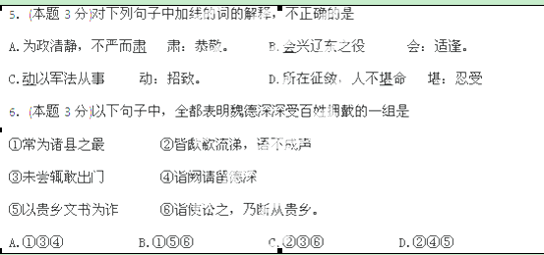
7．(本题10分)下列对原文有关内容的分析和概括，不正确的一项是
A.魏德深很有才干，历任多种职务后升职主持贵乡政务。其时朝廷纲纪败坏，官吏贪污受贿，民不聊生；只有贵乡生产生活一切照常进行，百姓没有受到骚扰。
B.魏德深善于人性化管理，体恤下情。邻城打造兵器，聚集在官府，官吏督责，尚不能成功；而贵乡则约束官吏，避免百姓劳苦，官府安静，一直象无事一样。
C.魏德深深受百姓欢迎，又能震慑奸猾之人。他到馆陶，百姓见他如见父母；而奸人赵君实等逃窜之徒，只能躲藏流亡。
D.魏德深深受百姓的爱戴，为了能拥有魏德深这样的好官，贵乡百姓和馆陶的百姓展开了一场争夺战，最终魏德深被判给贵乡，贵乡官员百姓在路上歌舞庆祝。
8．请把上面文言文阅读材料中画线的句子翻译成现代汉语。
(1)于时盗贼群起，武阳诸城多被沦陷，唯贵乡独全。
(2)馆陶众庶，合境悲泣，因从而居住者数百家。
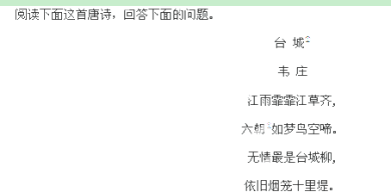
【注】①台城：也称苑城，在南京玄武湖边，原为六朝时城墙。②六朝：指吴、东晋、宋、齐、梁、陈。
9．(本题4分)本诗题咏台城，也有凭吊六朝古迹之意，诗中“六朝如梦鸟空啼”一句含义隽永，此句中哪一个字用得最妙？请加以赏析。
10．这首诗主要运用了什么表现手法，请简要分析。

三、名篇名句默写：共1题 每题5分 共5分
11．补写出下列名句名篇中的空缺部分。
(1)君子生非异也， 。(荀子《劝学》)
，谈笑间，强虏灰飞烟灭。(苏轼《念奴娇·赤壁怀古》)
(2)古之圣人，其出人也远矣， 。(韩愈《师说》)
，风流总被，雨打风吹去。(辛弃疾《永遇乐·京口北固亭怀古》)
(3) ，破灭之道也。(苏洵《六国论》)
寄蜉蝣于天地， 。(苏轼《赤壁赋》)
(4)长桥卧波，未云何龙？复道行空， ？(杜牧《阿房宫赋》)
老吾老以及人之老， 。(《孟子·梁惠王上》)
第II卷（语言基础知识应用与写作）

四、语言知识基础：共4题 每题3分 共12分
12．下列画线字的注音完全正确的一项是
A.脉脉(mò) 颤动(zhàn) 乘凉(chéng) 独处(chǔ)的妙处(chù)
B.酣睡(hān) 参差(cī) 袅娜(nuó) 蓊蓊郁郁(wěng)
C.点缀(zhuì) 倩影(qiàn) 皱缬(xié) 梵婀玲(fán)
D.惦着(diàn) 羞涩(sè) 宛然(wǎn) 踱着步(dù)
13．下列各句中，画线的成语使用不恰当的一句是
A.在地方“专升本”的诸多利益诉求与冲动下，一些老牌高等专科学校改头换面加入综合性大学的群体，成为一批“四不像”大学。
B.全球资本市场已有好转迹象，世界经济不像半年前那样陷于如履薄冰的危险境地，但是，今年的预期增幅不会较去年大幅上升。
C.近日，提高语文作为母语学科重要地位的有关高考改革的言论，在母语教学被忽视的当下，真可谓空谷足音。
D.美国“监控门”事件触发的新风波不断升级，越越多的国家开始抨击美国，其中不乏铁杆盟友，令美国左支右绌，理屈词穷。
14．下列各句中，没有语病、句意明确的一句是
A.省环境监测中心分析报告认为，造成此次较严重的区域性灰霾污染的主要原因是区域性焚烧秸秆，加上静风、低压灯不利于污染物扩散的气象条件等因素导致的。
B.教育改革必须是有利于学生的终身发展、有利于基础教育、有利于大学发展的系统改革，因此，高考改革定会借助更多专家的力量，在认真研究的基础上才出台。
C.中国汉字听写大赛使传承华夏文明的信念得以凝聚，中华汉字书写的魅力得以展示，对汉字文化传统的回归将产生积极影响。
D.我国东海防空识别区的划设，正是基于国家安全形势发展的新要求，通过及时有效的空中管制，完善我国海洋方向的防御体系，进一步维护这一空域的飞行秩序。
15．下列对有关文学常识的表述，不正确的一项是
A.朱自清，现代作家，著有散文集《欧游杂记》、小说集《背影》等。
B.古代乐府原是一个行政机构，专门负责采集民间歌谣，后由此变化而专指一种诗歌体裁。
C.朱自清，以散文成就最高。写景抒情，委婉细致；意境清新幽雅，语言质朴有风采。
D.“六朝”指的是东吴、东晋和建立在江南的南朝的宋、齐、梁、陈六个朝代。这是我国诗歌发展的一个重要时期，为诗歌繁荣发展到唐宋这个顶峰做了很好的铺垫。

五、材料概括分析：共2题 每题6分 共12分
16．仔细观察下面这幅漫画，然后回答问题。
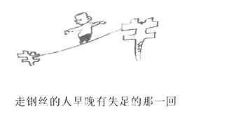
请用一个恰当的成语或熟语概括上面这幅漫画的寓意。
答：_________________________________________________________
17．下面的文字是从哪五方面说明“4G”优越性的？请简要概括。
4G是第四代移动通信及其技术的简称，是集3G与WLAN于一体并能够传输高质量视频图像以及图像传输质量与高清晰度电视不相上下的技术产品。4G系统能够以100Mbps的速度下载，比拨号上网快2000倍，上传的速度也能达到20Mbps，并能够满足几乎所有用户对于无线服务的要求。而在用户最为关注的价格方面，4G竟然与固定宽带网络价格相当，而且计费方式更加灵活机动，用户完全可以根据自身的需求确定所需的服务。此外，4G可以在没有DSL和有线电视调制解调器覆盖的地方部署，然后再扩展到整个地区。很明显，4G有着不可比拟的优越性。

六、作文：共1题 每题60分 共60分
18．阅读下面的材料，按照要求作文。
我们总认为，一切温暖都自于我们的体外，比如太阳，比如火炉，殊不知，我们的心灵就是一颗太阳、一个火炉。
这句话引发了你怎样的联想或想象？你有没有类似的经历或感受？请以此为内容写一篇不少于800字的叙述类文章。
要求：①自拟题目；②自定立意；③文体特征鲜明。
参考答案
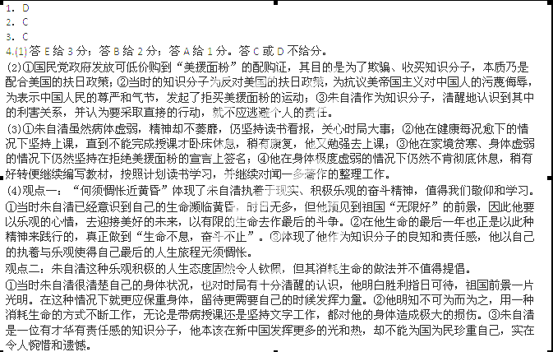观点三：朱自清作为知识分子执著于现实，乐观积极的人生态度，他的精神对于我们当代学子有非常重要的启示意义。
①人的生命总有走向终结的时候，而人生的价值并不以生命的长短计量，而是以其为社会为人民所做的贡献衡量的。②朱自清在生命的最后阶段仍然能够保持对时事的清醒认知，坚持自己的良知和节操，耗尽生命努力工作和读书，这样的“黄昏”当然无须惆怅，这样的人生才是无悔的人生。③人无论处在何种境况之中，都要尽一己之力努力实现自己的人生价值，而不要做无谓的慨叹和伤感，这才是当今知识分子所应持有的操守和决心。
5．D
6．D
7．C
8．⑴当时盗贼群起，武阳等城大多被攻陷，唯独贵乡得以保全。
⑵馆陶境内的老百姓，全都悲伤乃至下泪，于是跟随他到贵乡居住的有几百家。
9．①“空”字用得最妙，“空”有“空自”、“徒劳”的意思，台城经过历史变迁，六朝像梦一样地消失，只剩下鸟儿空自寂寞地叫着。一个“空”字传达出诗人历史兴衰的感慨，透露出诗人内心深处的凄凉。
10．融情于景。诗歌运用江雨、江草、鸟、台城柳等意象，营造了朦胧凄清的意境氛围。作者怀古伤今，抒发了对历史变迁的感慨，以及对唐王朝走向没落的伤痛。
11.(1)善假于物也 羽扇纶巾
(2)犹且从师而问焉 舞榭歌台
(3)赂秦而力亏 渺沧海之一粟
(4)不霁何虹 幼吾幼以及人之幼
12.B
13.B
14.C
15.A
16.铤而走险
17.传输质量高 速度极快 价格合理 计费方式灵活 易于覆盖(覆盖面广)
18.略

